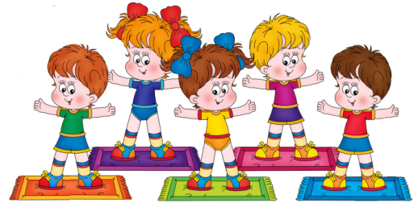
Расписание непрерывной образовательной деятельности
второй группы раннего возраста № 2
Воспитатели: Демидова Л.В., Андриюк В.И.

Понедельник | 9.00 -9.10 1. Физическая культура  15.42.-15.50 2. Познавательное развитие
Вторник | 8.40 - 8.50 1. Музыка  15.42.-15.50 2.Развитие речи
Среда | 9.00-9.10 1. Физическая культура  15.42.-15.50 2. Художественное творчество  (рисование)  Вечер досуга.
Четверг | 8.40 - 8.50 1.Развитие речи  15.42.-15.50 2.Конструктивно- модельная  деятельность
Пятница | 8.40 - 8.50 1. Музыка  15.42.-15.50 2. Художественное творчество  (лепка)

